Abstrakt

Předmětem této práce je analýza a implementace systému podporující instant messaging. Cílem práce je zhodnocení vlastních způsobů řešení a jejich porovnání se současnými aplikacemi, které jsou dostupné na trhu. Popis a ukázka možností Firebase, což je cloudového backend řešení pro mobilní a webové aplikace od společnosti Google. Praktická část práce se skládá z aplikace pro mobilní platformu Android, která slouží pro klienty aplikace, nakonfigurovaného účtu ve Firebase a serverové aplikace, která rozšiřuje možnosti Firebase a slouží jako administrační rozhraní systému. Součástí serverové aplikace je i REST rozhraní umožňující integrování systému s jinými systémy.

Klíčová slova

Java, Android, Firebase, Google, instant messaging

Úvod

Tématem této bakalářské práce je analýza a následná implementace jednoduché systému pro rychlý přenos zpráv tzv. instant messaging. V dnešní době se jedná o velmi rozšířený segment aplikací, který má již dlouhou tradici mezi uživateli a také tento segment v posledních letech zažil významný technologický pokrok, například díky společnostem jako Facebook, Google, Skype a mnoha dalším, kteří se aktivně podílejí na zlepšování současných řešení.

Zajímavým aspektem práce je použití Firebase, což je již před vytvořené cloudové řešení, které slouží v systému jako primární backend mobilní aplikace. Jedním z cílů této práce je seznámit čtenáře s Firebase a poskytnout mu ucelené informace o tomto způsobu řešení. Při používání Firebase jsem se bohužel nesetkal s ucelenými informacemi a ukázkou použití v aplikaci, které by byly dostupné v českém jazyce.

Systém se skládá ze tří segmentů: klientské mobilní aplikace pro Android, nakonfigurovaného účtu na Firebase a serverové aplikace poskytující rozhraní systému a rozšiřuje možnosti Firebase.

Aplikace může nalézt smysl v nějaké menší organizaci, která potřebuje škálovatelné řešení pro osobní komunikaci a šíření hromadných zpráv mezi zaměstnanci. Stejně tak může posloužit jako součást komplexnější aplikace, či jen zůstat jako studijní ukázka pro studenty.

Klientská i serverová část aplikace je vyvíjena v jazyce Java.

Instant messaging

Instant messaging představuje komunikaci mezi dvěma či více uživateli v reálném čase přes počítačovou síť např. internet. Komunikace může probíhat v textové formě, ale v dnešní době se můžeme setkat s komunikačními programy, které rozšiřují funkčnost o zasílání multimediálních souborů, hlasu, videa. Jedná se o flexibilnější komunikaci, než pomocí emailu, který není primárně určen pro komunikaci v reálném čase. Jednou z dalších výhod proti emailu je možnost sledování přítomnosti uživatele.

Existující softwarová řešení

Na současném trhu existuje již mnoho řešení pro instant messaging. V této části práce jsem si vybral systémy, se kterými mám již osobní zkušenost a mohu je subjektivně zhodnotit. Testovat budu mobilní verze aplikací, konkrétně na platformě Android. Vybral jsem si následující aplikace:

Facebook Messenger

Sociální síť Facebook provozuje aplikaci Messenger, která slouží jako komunikační prostředek mezi uživateli sociální sítě. Aplikace je poměrně masivně rozšířená. První verze aplikace byla vydána v srpnu 2011. Aplikace prochází častými updaty a změnami UI. Aplikace umožňuje posílání zpráv uživateli či skupině, uskutečňování hovorů, posílání multimediálního obsahu. Primární účel aplikace je rozšíření funkčnosti sociální sítě, navíc s podmínkami, které Facebook má např. v souvislosti s autorskými právy atd. Pokud navíc přihlédneme k častým updatům aplikace, které výrazně mění user experinces, lze tvrdit, že to není vhodná komunikační aplikace pro firmu, spíše např. pro zájmovou skupinu.

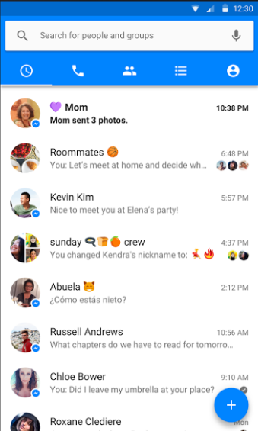

Obrázek 1 Ukázka aplikace Messenger

Zdroj: <https://play.google.com/store/apps/details?id=com.facebook.orca&hl=cs>

WhatsApp

Aplikace umožňující výměnu zpráv, skupinových konverzací a multimediálních souborů. Velmi minimalistická aplikace. Mezi její zvláštnosti patří identifikace pomocí telefonních čísel resp. synchronizace kontaktů aplikace s kontakty v telefonu (tel. čísly). Aplikace byla vydána v roce 2009. Aplikaci bych doporučil spíše jednotlivcům, pro firemní účely se moc nehodí, už jen z důvodu existence pouze mobilní aplikace.

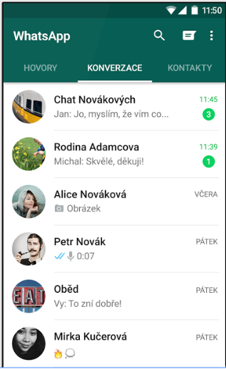

Obrázek 2 Ukázka aplikace Messenger

Zdroj: <https://play.google.com/store/apps/details?id=com.whatsapp&hl=cs>

Skype

Aplikace umožňující primárně hlasové či video hovory, výměnu zpráv, skupinových konverzací a přenos multimediálních souborů. Poměrně jednoduchá aplikace s příjemným UI. Výhodou je dostupnost klienta na PC, či online ve webovém prohlížeči. Skype nabízí i customizované řešení pro firmy. První verze se objevila v roce 2003 (Android 2013). Skype používá vlastní protokol ke komunikaci, který je privátní. Skype lze označit jako vhodné řešení pro firmy i ostatní uživatele. Skype řešení pro firmy je však zpoplatněno (za každého uživatele).

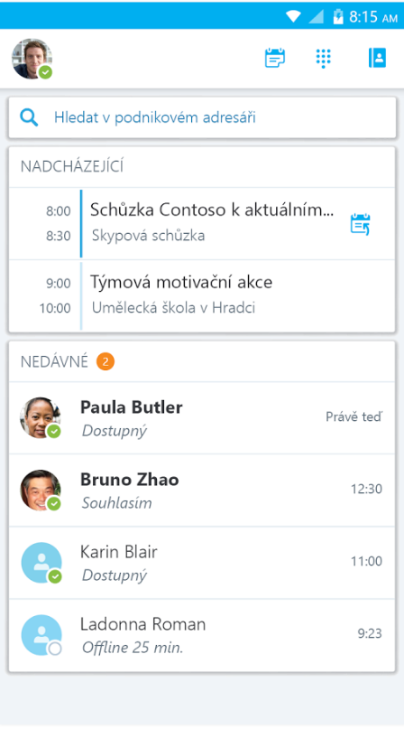

Obrázek 3 Ukázka aplikace Skype

Zdroj: <https://play.google.com/store/apps/details?id=com.microsoft.office.lync15&hl=cs>

Slack

Aplikace speciálně vyvinuta pro týmovou kooperaci, umožňuje posílání zpráv a uskutečňování hovorů mezi uživateli. Slack také umožňuje pohodlně tvořit informační kanály a týmy, ke kterým se uživatelé mohou připojovat a odebírat novinky. Team/kanál má nástěnku na které mohou členové přidávat zprávy či jiný obsah.

Výhodná je i možnost integrace různých informačních zdrojů např. github, bitbucket. Aplikace je velmi intuitivní a má velmi zdařilý koncept. Další výhodou Slacku je možnost poměrně velké škálovatelnosti díky API. Aplikace Slacku je dostupná na mnoha platformách. První verze se objevila v roce 2013.

Slack se primárně hodí pro firmy, pro ostatní uživatele pravděpodobně nebude mít velké využití. Nevýhodou Slacku je poměrně vysoká cenová náročnost. V porovnání se Skype, který začíná již na 50 Kč za uživatele měsíčně se Slack pohybuje v částkách od 170 – 323 Kč za uživatele měsíčně. Slack však umožňuje používání ve free režimu s celou řadou omezení, tou nejpalčivější je pouze 10 tisíc zpráv, starší zprávy se odmazávají.

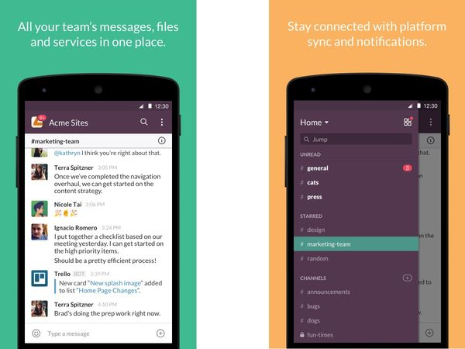

Obrázek 4 Ukázka aplikace Slack

Zdroj: https://play.google.com/store/apps/details?id=com.Slack&hl=cs

Technologická řešení

Princip fungování většiny systému poskytující IM lze popsat jako server, či skupinu serverů přes, které probíhá komunikace klientských aplikací. Klient odešle zprávu na server, který zajistí její doručení adresátovi. Většina zmiňovaných aplikací ukládá historii komunikace na server, například Whatsapp je výjimkou, která uchovává komunikaci šifrovaně na klientském zařízení. Většina výše zmíněných aplikací používá ke komunikaci protokol XMPP.

Protokol XMPP

XMPP (Extensible Messaging and Presence Protocol) je open source komunikační protokol, který ke komunikaci používá formát XML. Primárně slouží k zasílání zpráv typu instant messaging, avšak již od začátku je počítáno s možným rozšířením například o VOIP služby. První zmínky o protokolu se objevují již v roce 1998, v roce 2004 byl protokol standardizován. Protokol je založen na architektuře klient-server. Klienti nekomunikují přímo, ale přes decentralizované servery (podobně jako email). Uživatel má možnost volby serveru, připojí se k tomu, ke kterému má důvěru. Ve světě XMPP neexistuje centrální server, který by spojoval uživatele, avšak díky proprietární implementaci XMPP protokolu ve výše uvedených aplikací nemusí být dogmaticky dodržovány všechny standardy protokolu. Uživatelé musí být jednoznačně identifikovatelní, většinou pomocí tzv. JID ([username@server.com](mailto:username@server.com)).

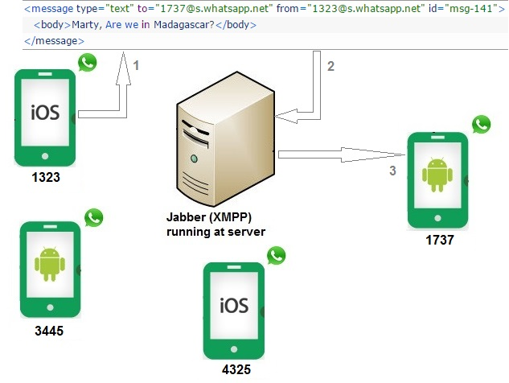

Obrázek Ukázka komunikace Whatsapp pomocí XMPP

Zdroj: <http://www.codingsection.com/wp-content/uploads/2015/06/how-whatsapp-works2.jpg>

Návrhy vlastní realizace

Během zkoumání stávajících řešení bylo třeba hledat cesty, jakými by bylo možné vytvořit vlastní systém pro IM, který bych byl schopen vyvinout vlastními silami a přitom aby byl dostatečně robustní.

První návrh bylo použití webových služeb, což pod drobnohledem nebyl úplně ideální přístup, než jak se zpočátku jevil. Počáteční výhoda byla poměrně jasná a to jednoduchost řešení. Systém by měl server, který by byl přístupný pod veřejnou adresou a nabízel by určitou paletu potřebných služeb pro klienta. První úskalí spočívalo v samotném fakt, že webové služby nejsou primárně určené pro systémy v reálném čase, jako další problém byla samotná efektivita síťového provozu z klientských aplikací, spočívající v neustálých dotazech na stav/aktualizace. Řešení by mohlo být například tunelování pomocí VPN ze serveru, který by posílal nové události na zařízení, avšak realizace by byla velmi náročná.

Druhé řešení bylo pomocí XMPP protokolu v němž funguje velká spousta reálně nasazených aplikací. Výhoda by byla v poměrně dostupné paletě klientských knihoven pro tvorbu XMPP klienta. Horší situace je však při realizaci serveru XMPP, který se ve většině případů používá jako již existující robustní open source serverové řešení, ke kterému se integrují customizované součásti. Realizace XMPP serveru na „zelené louce“ by byla časově náročná a velmi neefektivní v porovnání s použitím existujícího open source řešení. Pro naše použití je open source řešení poměrně zbytečně robustní, složitě customizovatelné a využili bychom jen malou část jeho funkčnosti.

Třetí a finální technologické řešení bylo použití systému typu mBaaS (mobile Backend as a Service). Toto řešení zažívá v posledních letech poměrně strmý vzestup, jelikož většina potřebné funkcionality na klientských zařízení je již implementována v cloudu a vývojář je již pouze používá ve své aplikaci. Tato strategie může poměrně výrazně ušetřit náklady a čas na vývoj serverové části aplikace. Často se může stát, že si plně vystačíme s poskytovanými službami na cloudu a naše aplikace má podporu robustního backendu, bez jediného řádku serverového kódu. Což umožňuje malému týmu, či jednotlivci tvořit poměrně rozsáhle a komplexní mobilní a webové aplikace. Výhoda tohoto řešení pro nás je, že nás odstíní od komunikace mezi zařízením a serverem. Aplikace bude bez problému fungovat i veřejné síti internetu. Mezi další výhody patří, že nebudeme muset vlastnit server s veřejnou adresou, takže aplikaci může mít nasazenou i organizace, která nemá vybudovanou it infrastrukturu, včetně serveru.

Seznámení s mBaaS službami

První mBaaS služby se začali objevovat v roce 2011. Většina poskytovatelů nabízí poměrně stejnou paletu základních služeb. Poskytují cloudové úložiště pro web či mobilní zařízení, registraci a přihlášení včetně integrace sociálních sítí, push notifikace, analytické nástroje pro mobilní aplikaci. Výhodou je, že služby jsou primárně určeny pro použití v reálném čase.

Mezi nejvýraznější výhody mBaaS patří úspora zdrojů v projektu, „oživení“ aplikace, sběr dat, škálovatelnost. K nevýhodám patří proprietární uzamčení tzv. vendor lock, nemožnost kompletní kontroly, možnost nedostupnosti služeb.

Mezi známé uživatele těchto služeb patří např. eBay, Warner Bros., Udacity.

Porovnání současných mBaaS poskytovatelů

Dnes se můžeme setkat s více poskytovateli backend řešení pro mobilní aplikace. V této části bych rád představil nejznámější zástupce a porovnal jejich výhody a nevýhody. Vybral jsem si tři zástupce a to Firebase, Kinvey, Backendless.

Firebase

Založena roku 2011, od roku 2014 ji provozuje společnost Google. Platformy, které Firebase nativně podporuje a jsou pro ně odpovídající SDK: iOS, Android, Web (Angular, Java Script atd.), C++, Unity, Java (pouze Server). Databáze je zde realizována jako JSON objekt, který můžeme rozšiřovat přidáváním potomků. Firebase neobsahuje Geo služby. Firebase neumožňuje tvoření serverového kódu (známé také jako Parse Cloud Code), k tomu slouží Java knihovna pomocí již, můžeme implementovat server k rozšíření funkčnosti Firebase. Firebase má možnost definovat uživatelské role pro realtime databázi a rolím přiřazovat oprávnění. Firebase poskytuje poměrně příznivou cenovou politiku. Většina aplikací si vystačí s tarifem Spark, který je zdarma. Google zde nenabízí žádné úlevy pro studenty, open source, s odvoláním na štědrost tarifu Spark. Další tarif je Flame a pak následuje vlastní customizovaný tarif Blaze přesně na míru uživatele.

Kinvey

Založena roku 2011, od roku 2014 ji provozuje společnost Google. Platformy, které Firebase nativně podporuje a jsou pro ně odpovídající SDK: iOS, Android, Web (Angular, Java Script atd.), C++, Unity, Java (pouze Server). Databáze je zde realizována jako JSON objekt, který můžeme rozšiřovat přidáváním potomků. Firebase neobsahuje Geo služby. Firebase neumožňuje tvoření serverového kódu (známé také jako Parse Cloud Code), k tomu slouží Java knihovna pomocí již, můžeme implementovat server k rozšíření funkčnosti Firebase. Firebase má možnost definovat uživatelské role pro realtime databázi a rolím přiřazovat oprávnění. Firebase poskytuje poměrně příznivou cenovou politiku. Většina aplikací si vystačí s tarifem Spark, který je zdarma. Google zde nenabízí žádné úlevy pro studenty, open source, s odvoláním na štědrost tarifu Spark. Další tarif je Flame a pak následuje vlastní customizovaný tarif Blaze přesně na míru uživatele.

Backendless

Založena roku 2011, od roku 2014 ji provozuje společnost Google. Platformy, které Firebase nativně podporuje a jsou pro ně odpovídající SDK: iOS, Android, Web (Angular, Java Script atd.), C++, Unity, Java (pouze Server). Databáze je zde realizována jako JSON objekt, který můžeme rozšiřovat přidáváním potomků. Firebase neobsahuje Geo služby. Firebase neumožňuje tvoření serverového kódu (známé také jako Parse Cloud Code), k tomu slouží Java knihovna pomocí již, můžeme implementovat server k rozšíření funkčnosti Firebase. Firebase má možnost definovat uživatelské role pro realtime databázi a rolím přiřazovat oprávnění. Firebase poskytuje poměrně příznivou cenovou politiku. Většina aplikací si vystačí s tarifem Spark, který je zdarma. Google zde nenabízí žádné úlevy pro studenty, open source, s odvoláním na štědrost tarifu Spark. Další tarif je Flame a pak následuje vlastní customizovaný tarif Blaze přesně na míru uživatele.